Nama : Novita Dwiyani
NIM : 09031181520038
Tugas 2 Komdat

IP Conversation:
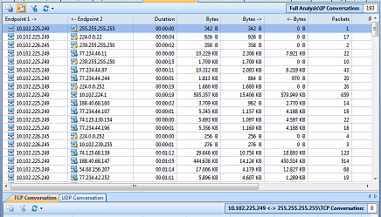

IP Address adalah sebuah alamat pada komputer agar komputer bisa saling terhubung dengan komputer lain, IP Address terdiri dari 4 Blok, setiap Blok di isi oleh angka 0 - 255. Contoh IP Address seperti 192.168.100.1 , 10.57.38.223 , ini adalah IPv4.
IP Address Memiliki 2 bagian, yaitu Network ID dan Host ID , contoh 192.168.100.1 , secara default Net ID nya adalah 192.168.100 dan Host ID nya adalah 1, agar komputer bisa saling terhubung , IP yang digunakan Net ID nya harus sama, dan Host ID nya harus berbeda.

Matrix:
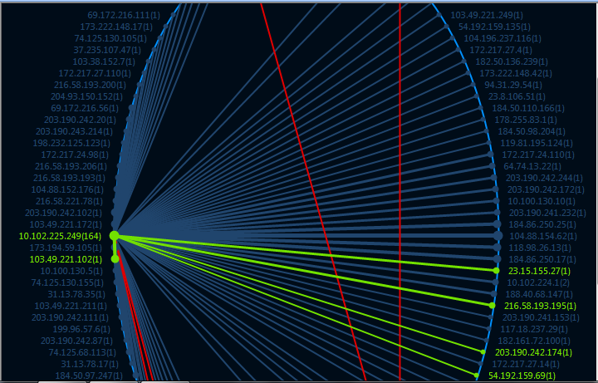

Tab Matrix memvisualisasikan semua koneksi jaringan dan rincian lalu lintas dalam satu grafik tunggal. Banyaknya garis antara node menunjukkan volume lalu lintas dan warna menunjukkan status. Ketika kursor dipindahkan pada node tertentu, rincian lalu lintas jaringan dari node akan disediakan.

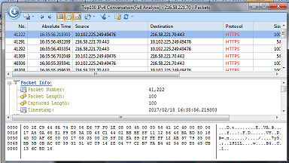
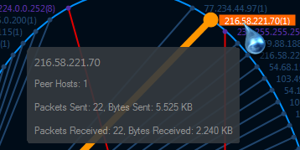
1. Matrik dengan IP Address 216.58.221.70 :

2. Matrik dengan IP Address 239.255.255.250 :
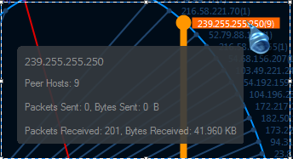
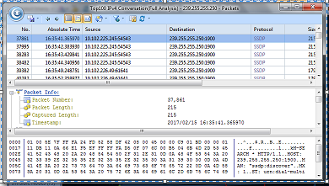

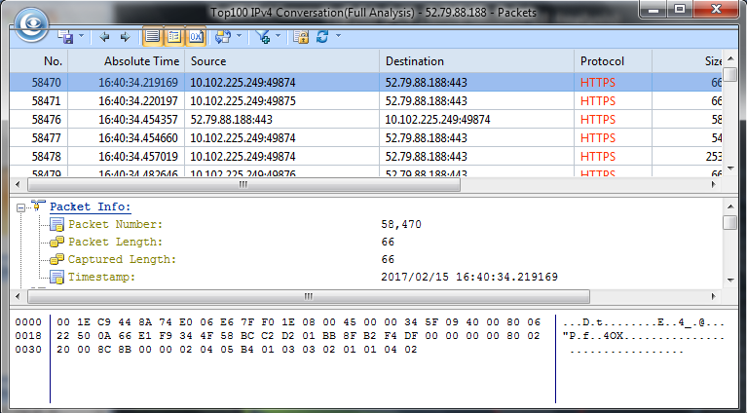
3. Matrik dengan IP Address 52.79.88.188:
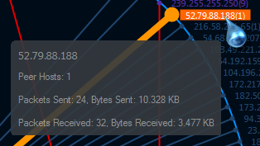

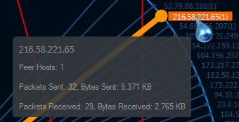
4. Matrik dengan IP Address 216.58.221.65:
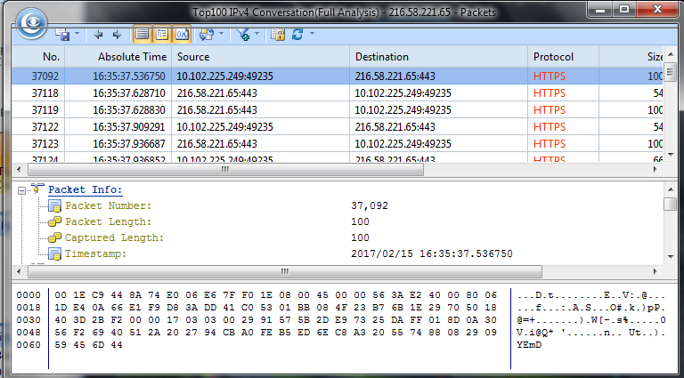

5. Matrik dengan IP Address 103.49.221.249 :
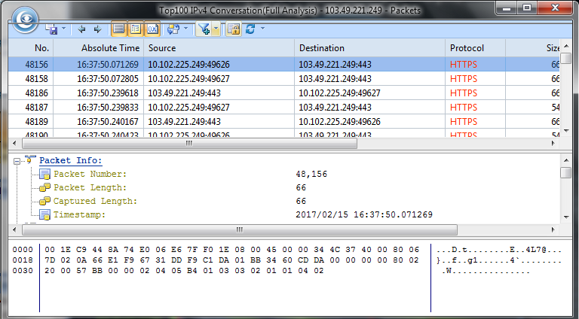
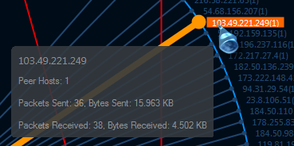

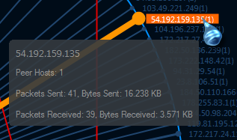
6. Matrik dengan IP Address 54.192.159.135:

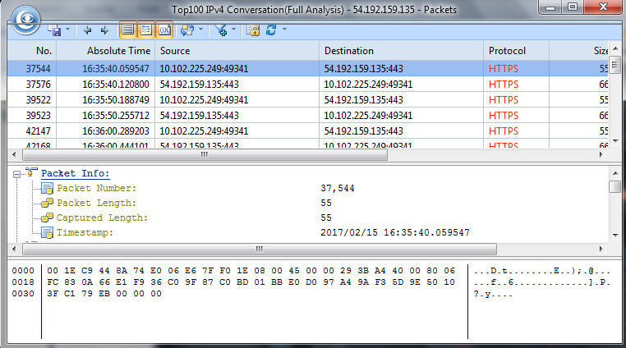

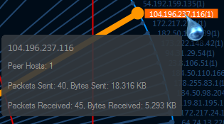
7. Matrik dengan IP Address 104.196.237.116 :

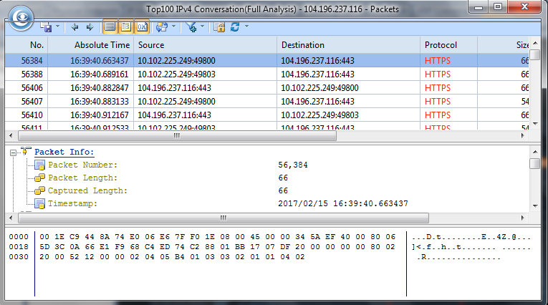

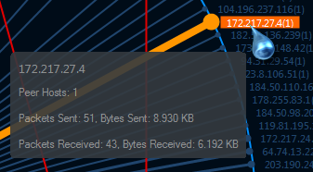
8. Matrik dengan IP Address 172.217.27.4 :

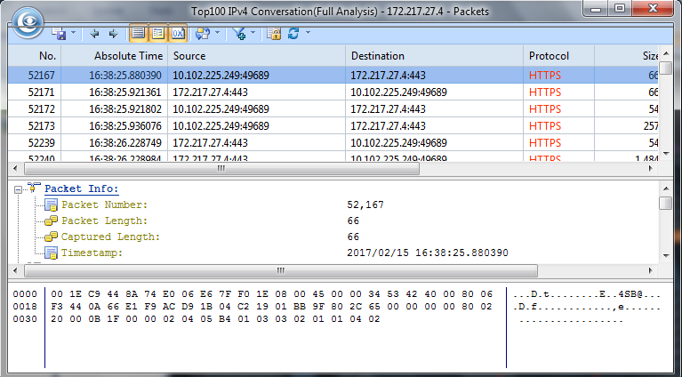

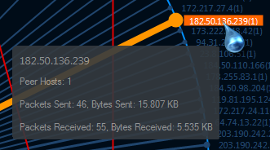
9. Matrik dengan IP Address 182.50.136.239 :

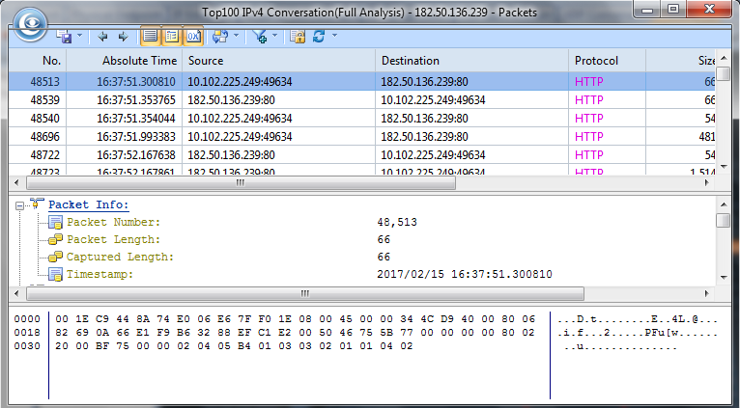

10. Matrik dengan IP Address 173.222.148.42 :
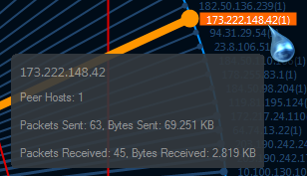

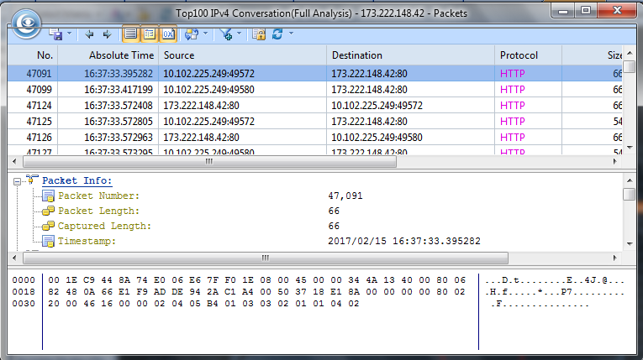

Setiap IP Address pada ke-10 matriks tersebut berisikan informasi mengenai Packet Info,Ethernet Type-II,IP-Internet Protocol, TCP - Transport Control Protocol, dan Extra Data.

